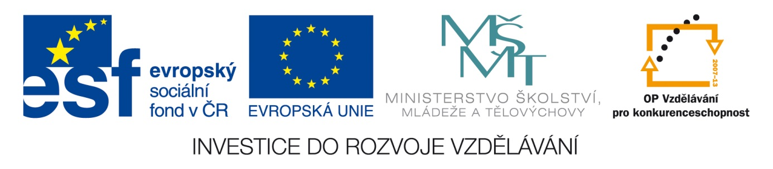Výchova ke zdraví-Opakování učiva 1. pololetí 8.ročník
Anotace: Materiál obsahuje opakovací test. Žáci budou plnit úkoly, které jsou formou testu zaměřeny na opakování a prověřování znalostí učiva za 1.pololetí.
Autor: Mgr. Marie Kůtová
Jazyk: Čeština
Očekávaný výstup: Žák by měl chápat význam dobrého soužití mezi vrstevníky i členy rodiny – vzájemnou pomoc, zabezpečování zdravého vývoje dětí, jejich ochranu a péči o ně. Vhodně naplňovat svůj denní režim.

Speciální vzdělávací potřeby: Lehké mentální postižení
Klíčová slova: Komunikace, kamarádství, registrované partnerství, vývojové období.
Druh učebního materiálu: Test
Druh interaktivity: Aktivita
Cílová skupina: Žák
Stupeň a typ vzdělávání: Základní vzdělávání, 2. stupeň, 8. ročník
Typická věková skupina: 14 let
Celková velikost: 18 kB

Zdroj: Učebnice Občanská a rodinná výchova 6 .a 7. ročník pro ZŠ a víceletá gymnázia, Nakladatelství FRAUS

Žáci si vylosují jednu skupinu 6 otázek A,B,C

Opakování učiva 1.pololetí
test

A.1.Co je kamarádství?

A.2.Co je to registrované partnerství?
a) vztah mezi manželem a manželkou
b)vztah úředně uzavřený mezi partnery stejného pohlaví
c)vztah mezi přítelem a přítelkyní

A.3.Proč se říká mateřský jazyk?

A.4.Mezi kterou komunikaci patří gesta?
a)slovní
b)mimoslovní
c)slovní,psanou

A.5.V kolika letech je člověk dospělý?

A.6.Jakým lidem bychom se měli raději vyhnout?
a) kteří se chovají hrubě, agresivně, vulgárně
b)kteří mluví jen o sobě, stále jen někoho kritizují a pomlouvají
c) kteří jsou nenápadní , skromní a zdravě sebevědomí

B.1.Parta kamarádů, je malá nebo velká skupina? Čím se parta kamarádů vyznačuje?

B.2.Podtrhni vlastnosti, které by měl být kamarád?
Upřímnost, pravdomluvnost, lhostejnost, hrubost, hádavost, pomlouvačnost,vstřícnost,ochotný pomoci, umět poradit, nesnášenlivost

B.3.Co je to komunikace?
a)dorozumívání mezi lidmi
b)dopisování mezi kamarády
c)vzájemná náklonost

B.4.V jakém vývojovém období se nacházíš? Napiš alespoň 4 tělesné a 4 psychické znaky tohoto období.

B.5.Jak se nazývá období u dítěte od 3 do 6 let? Napiš, co je pro toto období typické.
a)kojenec
b)předškolní věk
c)batole

B.6.Co je to školní řád?

C.1.Napiš 2 velké skupiny a 2 malé skupiny , do kterých patříš.

C.2.Jaké postavení v rodině mají manželé?
a)rovnoprávné
b)muž má rozhodující postavení
c)žena má rozhodující postavení

C.3.Jak rozdělujeme komunikaci?
a)slovní a mimoslovní
b)mluvenou a psanou
b)příjemnou a nepříjemnou

C.4.Jak se nazývá období u dítěte do jednoho roku? Napiš, co v tomto období dovede.
a)batole
b)kojenec
c)předškolní věk

C.5.Jak správně komunikovat? ( alespoň 3 zásady)

C.6.Je více kamarádství nebo přátelství a proč?

